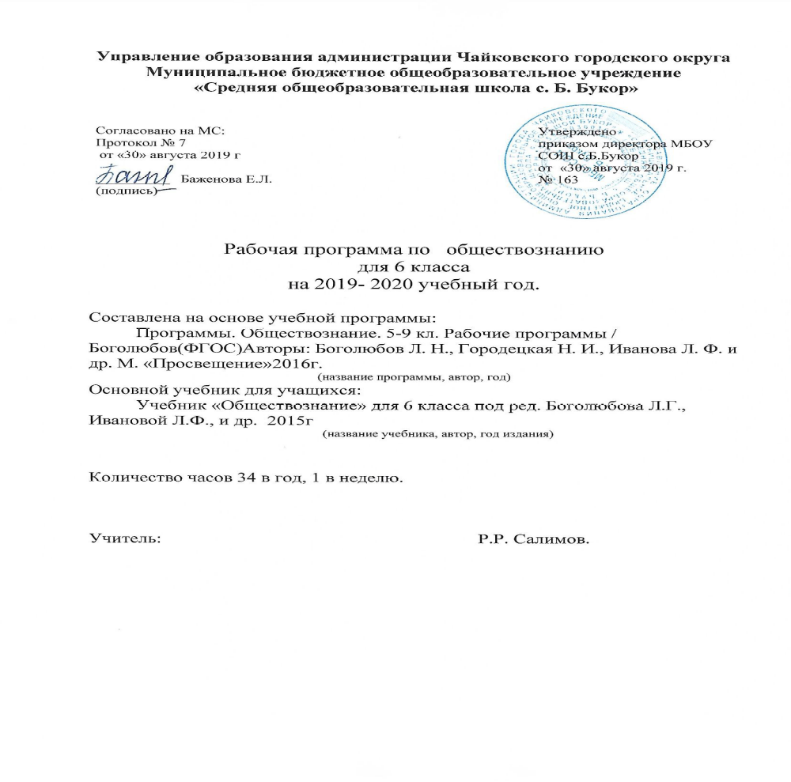
РАБОЧАЯ ПРОГРАММА ПО ОБЩЕСТВОЗНАНИЮ В 6 КЛАССЕ
- Пояснительная записка
Вклад учебного предмета в общее образование
Место и роль предмета «Обществознание» в образовании молодого поколения обусловлены его познавательными и мировоззренческими свойствами, вкладом в духовно- нравственное становление личности человека. Современное развитие, социальные и политические процессы, информационные контексты, глобализация всех сфер жизни, этнический и религиозный политеизм, социальная стратификация предъявляют новые требования к общественным наукам и к преподаванию в школе. Обществознание становится гуманистической базой для образования в целом. Знания по курсу должны стать основой для формирования ценностного отношения, собственной позиции к явлениям социальной жизни, поиску созидательных способов жизнедеятельности. Курс «Обществознание» дает возможность подростку оценить себя как личность, найти свой путь, раскрыть свой потенциал, понять свои социальные роли и собственное место в социуме и культурной среде. Подросток приобретает опыт социального и культурного взаимодействия, становится активным гражданином. Курс «Обществознание» для основной школы представляет собой один из рекомендованных Министерством образования и науки Российской Федерации вариантов реализации новой структуры дисциплин социально-гуманитарного цикла. Этот курс интегрирует современные социологические. Экономические, политические, правовые, этические. Социально-психологические знания в целостную ,педагогически обоснованную систему, рассчитанную на учащихся младшего подросткового возраста. Он содержит обусловленный рамками учебного времени минимум знаний о человеке и обществе, необходимых для понимания самого себя, других людей, процессов, происходящих в окружающем природном и социальном мире.
Особенности рабочей программы по предмету
Рабочая программа по обществознанию для 6 класса составлена на основе федерального компонента государственного стандарта основного общего образования 2010 года, Примерной программы основного общего образования по обществознанию и авторской программы Л.Н.Боголюбова. Рабочая программа конкретизирует содержание предметных тем образовательного стандарта, дает распределение учебных часов по разделам и темам курса. Она рассчитана на 34 учебных часа. ( 1 час в неделю)
Формы и методы работы с учащимися
Устные ответы, тестирование, творческие работы.
Система оценки достижений учащихся: пятибалльная система.
Используемые педагогические технологии: ИКТ, здоровьесберегающая, проектная, игровая, исследовательская.
Рабочая программа рассчитана на применение в шестом классе средней общеобразовательной школы в 2016-2017 учебном году.
Структура рабочей программы:
Рабочая программа состоит из Пояснительной записки, описания предметного курса, тематического планирования, поурочного планирования, методических рекомендаций.
Срок реализации рабочей программы 2019-2020- учебный год
2.Общая характеристика учебного предмета
Особенности содержания и методического аппарата УМК
1. Учебник «Обществознание» для 6 класса под ред. Боголюбова Л.Г., Ивановой Л.Ф., и др. 2015г., полностью отвечает содержанию Примерной основной образовательной программы по предмету ОУ. 2.Иванова Л.Ф. Обществознание 6 класс: рабочая тетрадь. 3.Поурочные разработки к учебнику Л.Н.Боголюбова.
Структура и специфика курса: Курс «Обществознание» в 6 классе состоит из трёх разделов, материал которых раскрывает тему «Человек». В первой главе учащиеся знакомятся с понятием «личность», знакомятся с потребностями человека, осознают труд как главную потребность человека, основу формирования личности, основу жизненного успеха человека. Во второй главе учащиеся знакомятся с понятием «межличностные отношения», местом человека в группе, нормами и видами общения, учатся вести себя в конфликтной ситуации. В третьей главе учащиеся знакомятся с нравственными качествами личности.
Целевые установки для класса
1.Способствовать развитию духовно-нравственной сферы личности, становлению социального поведения, основанного на уважении к личности, обществу, соблюдению законов и правопорядка, развитию политической и правовой культуры, интереса к изучению социальных и гуманитарных дисциплин;
2.Способствовать формированию у учащихся целостной картины общества, адекватной современному уровню знаний о нем и доступной по содержанию для школьников младшего и среднего подросткового возраста; освоению учащимися тех знаний об основных сферах человеческой деятельности, социальных институтах, формах регулирования общественных отношений, которые необходимы для взаимодействия с социальной средой и выполнения социальных ролей человека и гражданина.
3. Способствовать развитию:
- умения получать и критически осмысливать социальную информацию из разнообразных источников,
- умения анализировать и систематизировать получаемые данные,
- освоению способов познавательной, коммуникативной, практической деятельности, необходимых для участия в жизни гражданского общества и государства.
3. Описание места учебного предмета, курса в учебном плане
«Обществознание» изучается в основной школе с 5 по 9 класс. На изучение предмета в данных классах отводится по 1 часу. 34 часа в год на 34 рабочих недели.
Распределение учебного материала в 6 классе
№ | Наименование главы | Количество часов
 | Введение | 1 ч
1. | Человек в социальном измерении | 12
2. | Человек среди людей | 10
3. | Нравственные основы жизни | 8
4. | Повторение | 3
 | Итого | 34

4.Описание ценностных ориентиров содержания учебного предмета
1 Воспитание общероссийской идентичности, патриотизма, гражданственности, социальной ответственности, правового самосознания, толерантности, приверженности ценностям, закрепленным в Конституции Российской Федерации.
2.Развитие личности, ее социализация, повышение уровня ее духовно нравственной, политической и правовой культуры, становление социального поведения, основанного на уважении закона и правопорядка.
3.Ценность образования, труда.
4.Ценность семьи, здорового образа жизни
5.Толерантное отношение к людям другой национальности.

5.Личностные, метапредметные и предметные результаты освоения курса, учебного предмета

Личностными результатами, формируемыми при изучении данного курса являются:
-мотивированность и направленность на активное и созидательное участие в будущем в общественной и государственной жизни;
-заинтересованность не только в личном успехе, но и в развитии различных сторон жизни общества, благополучия и процветания своей страны;
-ценностные ориентиры, основанные на идеях патриотизма, любви и уважения к Отечеству, на отношении к человеку, его правам и свободам как высшей ценности.
Метапредметные результаты изучения обществознания проявляются:
-в умении сознательно организовывать свою познавательную деятельность;
-в умении объяснять явления и процессы социальной действительности с научных, социально-философских позиций;
-в способности анализировать реальные социальные ситуации, выбирать адекватные способы деятельности и модели поведения в рамках реализуемых социальных ролей;
-в умении выполнять познавательные и практические задания, в том числе проектной деятельности.
Предметными результатами освоения данного курса являются:
относительно целостное представление о человеке;
понимание побудительной роли мотивов в деятельности человека;
знание ряда ключевых понятий, умения объяснять их с позиций явления социальной действительности;
умение взаимодействовать в ходе выполнения групповой работы, вести диалог, аргументировать собственную точку зрения.
Основной инструментарий для оценивания результатов:
Предметные результаты: в организации учебного процесса предусмотрен контроль за уровнем качества знаний учащихся в следующих формах: анализ схем, таблиц, фронтальный устный опрос, мини-проекты
Система оценки достижений учащихся: Оценка «5» - дается четкий, развернутый ответ на поставленный вопрос, все ключевые понятия темы, даются определения и описания, нет фактических неточностей, речь правильная, включаются факты, поддерживающие детали. Оценка «4» - большинство ключевых понятий и фактов хорошо определяются, описываются, есть небольшие фактические неточности, речь правильная. Оценка «3» - определяется и описывается около половины ключевых понятий, проблем и фактов. Около половины объема информации правильной, остальная неверная, неточная или отсутствует. Оценка «2» - определяется незначительное количество (либо отсутствует полностью) ключевых понятий, проблем, фактов, в основном информация неверная или не относится к поставленному вопросу.
Критерии оценки тестового задания:
90-100 % | 5 «отлично»
70-89 % | 4 «хорошо»
50-69 % | 3 «удовлетворительно»
Менее 50 % | 2 «неудовлетворительно»

6.Содержание учебного курса
№ | Тема | Кол-во часов, краткое содержание учебной темы
1. | Введение | Что изучали в 5 классе. Знакомство с курсом обществознания в 6 классе | 1 ч
2 | Глава I. Человек в социальном измерении | Человек. Индивид. Индивидуальность. Личность. Самопознание. Самосознание. Потребности человека. Духовный мир человека. Человек и деятельность. На пути к жизненному успеху. | 12ч
3. | Глава II. Человек среди людей | Межличностные отношения, их особенности, виды. Общение, средства общения. Конфликты в межличностном общении и способы их разрешения. Посредничество при разрешении конфликтов. | 10 ч
4 | Глава III. Нравственные основы жизни | Добро, смелость и страх. Человечность. | 8 ч
5. | Итоговое повторение | Повторение и обобщение материала курса обществознания. | 3 ч

7. КАЛЕНДАРНО- ТЕМАТИЧЕСКОЕ ПЛАНИРОВАНИЕ ПО ОБЩЕСТВОЗНАНИЮ В 6 КЛАССЕ
№ и тема урока | Кол-во час | Элементы содержания урока | Основные виды учебной деятельности обучающихся | Домашнее  задание
Введение (1 час)
1. Вводный урок | 1 | Урок повторения и актуализации знаний, полученных в 5 классе. Чем мы будем заниматься в новом учебном году. Как добиваться успехов в работе в классе и дома | Вспоминают основные итоги прошлого года обучения. Знакомятся с основным содержанием курса 6 класса, с перспективой совершенствования умений и навыков в процессе учебной деятельности. Определяют основные требования к результатам обучения и критерии успешной работы учащихся. | введение
Глава 1.Человек в социальном измерении (12 час)
Предметные: Обучающиеся смогут характеризовать человека как биосоциальное существо, характеризовать особенности познания человеком мира, себя, раскрывать влияние самооценки на поведение человека, деятельность человека, смогут приводить примеры, сравнивать, раскрывать смысл изучаемых понятий.
Метапредметные: смогут определять цель и проблему урока, составлять синквейн, создавать устные и письменные тексты при описании, планировать деятельность,использовать ИКТ , находить самостоятельно в учебниках информацию, обрабатывать ее, исследовать практические ситуации.
Личностные: смогут оценивать собственные личностные качества, определять уровень развития собственной памяти, сравнивать себя с другими, определять мотив собственной учебной деятельности, вырабатывать уважительное отношение к людям, осознавать свои эмоции и чувства.
2-3.  Человек – личность.  . | 2 | Личность. Личность. Индивидуальность человека Социальные параметры личности. Индивидуальность человека. Качества сильной личности. | Работают над понятием «индивидуальность», приводят конкретные примеры. Используют элементы причинно-следственного анализа при характеристике социальных параметров личности.  Презентация «Человек, индивид, личность». Режим доступа:www.proshkolu.ru|user/rizingelena/file586150/ | &1  &2  Задание рубрики «В классе и дома» с 23-24  &3  Задание рубрики «В классе и дома», с 31-32
4-5.  Человек познаёт мир. | 2 | Познание человеком мира и самого себя. Самопознание и самооценка. Способности человека. | Характеризуют особенности познания человеком мира и самого себя. Оценивают собственные практические умения, поступки, моральные качества, выявлять их динамику. Сравнивают себя и свои качества с другими людьми и их качествами. Приводят примеры проявления различных способностей людей
6-7.  Человек и его деятельность. | 2 | Деятельность человека, её основные формы(труд, игра, учение).  Мотивы деятельности. Связь между деятельностью и формированием личности. Знания и умения как условие успешной деятельности | Характеризуют деятельность человека, её отдельные виды. Описывают и иллюстрируют примерами различные мотивы деятельности. Используют элементы причинно-следственного анализа для выяснения связи между деятельностью и формированием личности. Выявляют условия и оценивают качества собственной успешной деятельности.
8-9.  Потребности человека. | 2 | Потребности человека- биологические, социальные, духовные. Индивидуальный характер потребностей. Люди с ограниченными возможностями и особыми потребностями. Духовный мир человека. Мысли и чувства | Характеризуют и иллюстрируют примерами основные потребности человека; показывать их индивидуальный характер. Описывают особые потребности людей с ограниченными возможностями. Исследуют несложные практические ситуации, связанные с проявлением духовного мира человека, его мыслей и чувств. | &4
10-11.  На пути к жизненному успеху. | 2 | Привычка к труду. Проблема выбора профессии. Важность взаимопонимания и взаимопомощи. | Характеризуют и конкретизируют примерами роль труда в достижении успеха в жизни. Формулируют свою точку зрения на выбор пути достижения жизненного успеха. Показывают на примерах влияние взаимопомощи в труде на его результаты. | &5  Задание рубрики «В классе и дома», с 47-48.
12-13.  Практикум по теме «Человек в социальном измерении». |  | Человек –личность.  Учимся узнавать и оценивать себя.  Учимся правильно организовывать свою деятельность.  Учимся размышлять | Систематизируют знания, полученные при изучении темы о социальных чертах человека и их проявлении в деятельности. Совершенствуют умения характеризовать понятия «личность», «индивидуальность», «деятельность»; приводят конкретные примеры разнообразия видов деятельности человека, его потребностей. Работают в группах, формируют навык социального взаимодействия на уровне учебной группы. | Стр.48,  сообщения
Глава 2.Человек среди людей (10 час)
Предметные: Смогут описывать межличностные отношения, их виды, уровни и стили, раскрывать значение чувств, описывать формальные и неформальные группы, выдвигать версии, характеризовать общение, нравственные принципы общения, варианты поведения в конфликтных ситуациях.
Метапредметные: Смогут определять цель и проблему урока,, излагать свое мнение, аргументировать, планировать работу, составлять таблицы, предоставлять найденную информацию,, работать со СМИ, исследовать практические ситуации, сравнивать, сопоставлять различные стили общения.
Личностные:смогут приводить примеры межличностных отношений из собственной жизни, описывать своего идеального друга, оценивать собственное отношение к людям других национальностей и другого мировоззрения, аргументировано оценивать свою деятельность.
14-15.  Межличностные отношения | 2 | Человек и ближайшее окружение. Межличностные отношения. Роль чувств в отношениях между людьми. Сотрудничество и соперничество. Солидарность, лояльность, толерантность, взаимопонимание. | Описывают межличностные отношения и их отдельные виды. Описывают с опорой на примеры взаимодействие и сотрудничество людей в обществе.Показывают проявление сотрудничества и соперничества на конкретных примерах. Оценивают собственное отношение к людям других национальностей и другого мировоззрения. Исследовают практические ситуации, в которых проявились солидарность, толерантность, лояльность, взаимопонимание. | &6
16-17.  Человек в группе | 2 | .Социальные группы: большие и малые. Человек в малой группе. Группы формальные и неформальные. Лидеры. Групповые нормы. | Описывают большие и малые, формальные и неформальные группы. Приводят примеры таких групп. Характеризуют и иллюстрируют примерами групповые нормы. Описывают с опорой на примеры взаимодействие и сотрудничество людей в обществе. Оценивают собственное отношение к людям других национальностей и другого мировоззрения. Исследуют практические ситуации, в которых проявились солидарность, толерантность, лояльность, взаимопонимание. Исследуют практические ситуации, связанные с выявлением места человека в группе, проявлений лидерства. | &7
Уроки 18-19.  Общение. | 2 | Общение – форма отношения человека к окружающему миру. Цели общения. Средства общения. Стили общения. Особенности общения со сверстниками, старшими и младшими | Характеризуют общение как взаимные деловые и дружеские отношения людей. Иллюстрируют с помощью примеров различные стили общения.Сравнивают и сопоставляют различные стили общения. Выявляют на основе конкретных жизненных ситуаций особенности общения со сверстниками, старшими и младшими. Оценивают собственное умение общаться. | &8
Уроки 20-21  Конфликты в межличностных отношениях. | 2 | Межличностные конфликты и причины их возникновения. Конструктивное разрешение конфликта. Как победить обиду и установить контакт. | Описывают сущность и причины возникновения межличностных конфликтов. Характеризуют варианты поведения в конфликтных ситуациях. Объясняют, в чём заключается конструктивное решение конфликта. Иллюстрируют объяснение примерами. Выявлять и анализировать собственные типичные реакции в конфликтной ситуации. | &9
Уроки 22-23  Практикум по теме «Человек среди людей» | 2 | Ролевая игра «Человек среди людей»  Я и мои знакомые, приятели, друзья.  Я и группы, в которые я вхожу.  Как получить удовольствие от общения.  Как победить обиду | Обобщают свои знания по умению общаться. Осмысливают личный опыт участия в различных видах межличностного общения со сверстниками, и людьми других возрастов. Примеряют на себя роль лидера, роль члена группы. Различают стадии конфликта и продумывать программу действий по конструктивному разрешению его. Совершенствуют личностные, коммуникационные универсальные учебные действия. Убеждаются в необходимости толерантного поведения. | Стр. 84  задания
Глава 3.Нравственные основы жизни (8 час)
Предметные: Смогут применить полученные теоретические знания и практические умения поисково- исследовательской деятельности на практике,Оперировать основными понятиями, приводить примеры проявления данных понятий в жизни, раскрывать роль смелости и страха в жизни человека, приводить примеры, иллюстрирующие золотое правило морали.
Метапредметные: смогут определять цель и проблему урока, излагать свое мнение, аргументируя его при определении понятий, сравнивать различные высказывания, формулировать вывод, предоставлять информацию в виде схем, строить логические обоснованные рассуждения.
Личностные: Смогут оценивать себя в моделях и реальных ситуациях свои поступки, оценивать свою деятельность на уроке, давать оценку своим поступкам, адекватно выражать свои эмоции, при совместной работе с окружающими, выбирать как поступить, осознавать целостность человека и многообразие взглядов на проблему «Человек».
Уроки 24-25.  Человек славен добрыми делами. | 2 | Человек славен добрыми делами  Доброе – значит, хорошее. Мораль. Золотое правило морали. Учимся делать добро. | Характеризуют и иллюстрируют примерами проявления добра. Приводят примеры, иллюстрирующие «золотое правило нравственности».Оценивают модельные и реальные поступки людей с точки зрения «золотого правила нравственности». | &10
Уроки 26-27.  Будь смелым. | 2 | Смелость. Страх – защитная реакция человека. Преодоление страха. Смелость и отвага. Противодействие злу. | Учатся побеждать страх. На конкретных примерах дают оценку проявлениям мужества, смелости, случаям преодоления людьми страха в критических и житейских ситуациях. Оценивают предлагаемые ситуации, требующие личного противодействия проявлениям зла. | &11
Урок 28-29  Человек и человечность. | 2 | Человечность. Гуманизм– уважение и любовь к людям. Внимание к тем, кто нуждается в поддержке. | Раскрывают на примерах смысл понятия человечность. Дают оценку с позиции гуманизма конкретным поступкам людей, описанным в СМИ и иных информационных источниках. На примерах конкретных ситуаций оценивают проявление внимания к нуждающимся в нём. | &12
Урок 30-31  Практикум по теме «Нравственные основы жизни» | 2 | Гуманизм – уважение и любовь к людям. Внимание к тем, кто нуждается в поддержке | Отстаивают свои знания об объективной необходимости человечности, золотого правила нравственности, моральных заповедях для выживания человечества. Развивают умение анализировать материалы СМИ, оценивать описанные в них ситуации с точки зрения добродетелей. | Стр.104  задания
Уроки повторения (3 часа)
Предметные: Смогут применить полученные теоретические знания и практические умения поисково- исследовательской деятельности на практике,Оперировать основными понятиями, приводить примеры проявления данных понятий в жизни, раскрывать роль смелости и страха в жизни человека, приводить примеры, иллюстрирующие золотое правило морали.
Метапредметные: смогут определять цель и проблему урока, излагать свое мнение, аргументируя его при определении понятий, сравнивать различные высказывания, формулировать вывод, предоставлять информацию в виде схем, строить логические обоснованные рассуждения.
Личностные: Смогут оценивать себя в моделях и реальных ситуациях свои поступки, оценивать свою деятельность на уроке, давать оценку своим поступкам, адекватно выражать свои эмоции, при совместной работе с окружающими, выбирать как поступить, осознавать целостность человека и многообразие взглядов на проблему «Человек
Уроки 32-34.  Заключительные уроки |  | Нравственные основы жизни. | Получают навыки рефлексии собственного опыта проявления внимания к нуждающимся в нём людям. Проводят диагностику результатов обучения в 6 классе.Подводят итоги учебной работы за год. | Защита Проектов
8.Описание учебно-методического и материально-технического обеспечения образовательного процесса. Рабочая программа ориентирована на использование учебно-методического комплекта: 1.Обществознание. 6 класс: учеб. Для общеобразовательных учреждений (Л.Н.Боголюбов) и др. Издательство М: «Просвещение», 2013 г.2.Иванова Л.Ф.Обществознание.6 класс. Рабочая тетрадь для учащихся.3.Иванова Л.Ф. Обществознание 6 класс, поурочные разработки к учебнику (пособие для учителей)
Дополнительная литература для учащихся:
- «Я взрослею», сборник материалов для практикумов по обществознанию 5-6 класс, под ред. О.С.Белокрыловой, Ростов, 2009.
Медиаресурсы:
- Обществознание. Электронное приложение к учебнику по ред. Л.Н. Боголюбова, Л.Ф. Ивановой
- Компьютерные презентации по темам курса обществознание.
Ресурсы Интернета:
- http://fcior.edu.ru/ - федеральный портал школьных цифровых образовательных ресурсов
- http://www.school-collection.edu.ru/ - цифровые образовательные ресурсы для общеобразовательной школы
- http://festival.1september.ru/ - Фестиваль педагогических идей «Открытый урок»
Список литературы
- Иванова Л.Ф. Обществознание. Поурочные разработки. 6 класс.- М: Просвещение, 2015;
- Обществознание. Рабочие программы. Предметная линия учебников под редакцией Л.Н. Боголюбова 5-9 классы;
- Боголюбов Л.Н., Виноградова Н.Ф., Городецкий Н.И. обществознание, 6 класс, М.: Просвещение, 2015;
- Рабочие программы. Обществознание. Под ред. Боголюбова Л.Н. Пособие для учителей общеобразовательных учреждений, М.: Просвещение, 2015;

